**Государственное бюджетное профессиональное образовательное учреждение**

**«Нижегородский Губернский колледж»**

**ОТЧЕТ**

**По лабораторной работе №5**

МДК 02.01 Технология разработки ПО

Руководитель: ____________________________Ю. С. Мамшева

Студент: ________________________________К.С. Грошев

Специальность, группа: 09.02.07, 31П

Нижний Новгород

2023 г.

Диаграмма классов

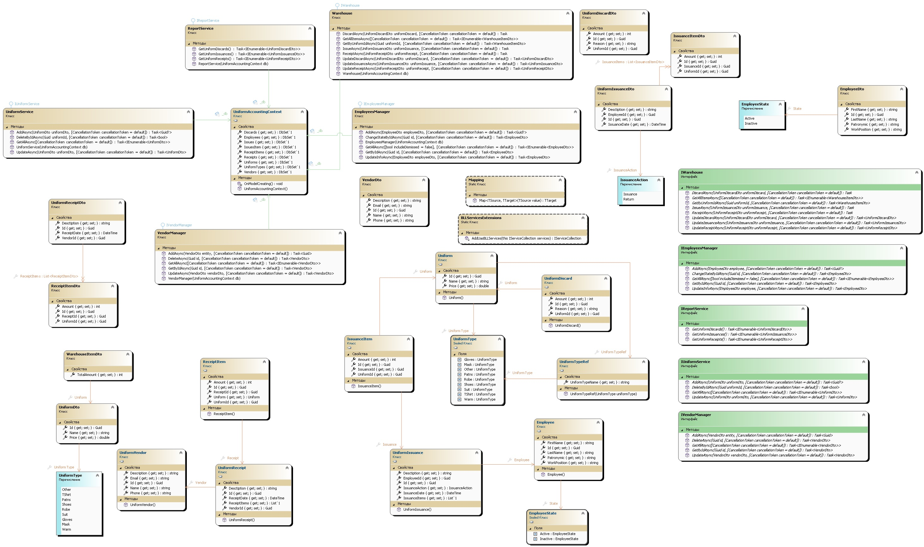

Для детального просмотра: [GitHub](https://user-images.githubusercontent.com/78496868/235256265-3668ff20-98d8-461d-8825-d87e146a57b5.jpg)

Диаграмма коопераций

